**Δομή Προγράμματος Καλλιέργειας Δεξιοτήτων**

|  |  |
| --- | --- |
| **Εργαστήριο** | **Περιγραφή δραστηριοτήτων** |
| **Τίτλος εργαστηρίου**  «Θετικά και αρνητικά του διαδικτύου» | Στόχος αυτής της εισαγωγικής ενότητας είναι η συνειδητοποίηση της χρησιμότητας του διαδικτύου ως εργαλείο μάθησης, ψυχαγωγίας, έρευνας, αλληλεπίδρασης κ.α. καθώς και ο εντοπισμός των κινδύνων που ελλοχεύουν. Ιδιαίτερη έμφαση προτείνεται να δοθεί στο γεγονός ότι πολλοί κίνδυνοι δημιουργούνται όταν το διαδίκτυο χρησιμοποιείται με λάθος τρόπο ή υπερβολικά, αντικαθιστώντας τομείς της πραγματικής ζωής. Ακολουθούν δραστηριότητες μέσα από συζήτηση για το ποια είναι τα θετικά και τα αρνητικά του διαδικτύου. Ο/ Η εκπαιδετικός ζητάει από τους/τις μαθητές/-τριες βιωματικά να απαντήσουν και να δώσουν ένα παράδειγμα για το πώς το διαδίκτυο μπορεί να βοηθήσει στην επικοινωνία αλλά μπορεί να οδηγήσει και στην αποξένωση. Η ενότητα κλείνει με τη συμπλήρωση ενός κουιζ από τους μαθητές.  **Δραστηριότητες: σελ. 6 -7 από το εγχειρίδιο μαθητή/-τριας** |
| **Τίτλος εργαστηρίου**  «Η υγιεινή των συσκευών » | Στόχος αυτής της ενότητας είναι οι μαθητές/-τριες να εξοικειωθούν με βασικές πρακτικές που βοηθούν στο να διατηρήσουν τα δεδομένα τους ασφαλή καθώς χρησιμοποιούν την τεχνολογία. Ιδιαίτερη έμφαση δίνεται στη χρησιμοποίηση ισχυρών κωδικών πρόσβασης, προγραμμάτων antivirus και στην αναγνώριση επιθέσεων phishing. Η συζήτηση περιστρέφεται γύρω από τα μέτρα ασφαλείας που λαμβάνουμε στην πραγματική ζωή (π.χ ζώνη αυτοκινήτου) και τα μέτρα ασφαλείας που πρέπει να λαμβάνουμε στο διαδίκτυο για να προστατεύουμε τις συσκευές μας. Ακολουθεί μια δραστηριότητα αντιστοίχησης (Παράρτημα 1) μέσω της οποίας οι μαθητές μαθαίνουν πως να δημιουργούν ισχυρούς κωδικούς πρόσβασης. Η ενότητα κλείνει με τη συμπλήρωση ενός κουιζ από τους μαθητές.  **Δραστηριότητες: σελ. 8 - 10 από το εγχειρίδιο μαθητή/-τριας** |
| **Τίτλος εργαστηρίου**  «Κανόνες ορθής διαδικτυακής συμπεριφοράς» | Στόχος αυτής της ενότητας είναι οι μαθητές/τριες να μάθουν να εφαρμόζουν  κανόνες δεοντολογικής συμπεριφοράς ενώ χρησιμοποιούν ψηφιακά εργαλεία και βρίσκονται σε διαδικτυακό περιβάλλον. Η συζήτηση ξεκινά και οι μαθητές συμπληρώνουν το φύλλο εργασίας (Παράρτημα 2) για τις υποχρέωσεις και τα δικαιώματα στο διαδίκτυο. Επισημαίνεται επίσης η σημασία του να μην απαντάμε όταν είμαστε θυμωμένοι καθώς αν μετανιώσουμε μετά και διαγράψουμε το σχόλιό μας, αυτό μπορεί να μείνει για πάντα στο διαδίκτυο και να μας «ακολουθεί» σε όλη μας τη ζωή. ‘Έμφαση δίνεται και στο γεγονός ότι δεν έχουμε δικαίωμα έκθεσης του οποιουδήποτε στο διαδίκτυο μέσα από κοινοποίηση φωτογραφιών/βίντεο αν πρώτα δεν έχουμε πάρει την έγκρισή του. Ακολουθεί δραστηριότητα όπου οι μαθητές μέσα από ένα πρότυπο διαδικτυακής συζήτησης καλούνται να ξεχωρίσουν τις αρνητικές συμπεριφορές (Παράρτημα 3).  **Δραστηριότητες: σελ. 11 - 13 από το εγχειρίδιο μαθητή/-τριας** |
| **Τίτλος εργαστηρίου**  **«** Κριτική σκέψη καιΠαραπληροφόρηση» | Στόχος της συγκεκριμένης ενότητας αυτής είναι να μάθουν οι μαθητές/-τριες να χρησιμοποιούν έγκυρες διαδικτυακές πηγές για την πληροφόρησή τους, να μπορούν να ξεχωρίζουν ψευδείς ειδήσεις, να φιλτράρουν τα όσα διαβάζουν μέσα από την κριτική τους σκέψη και να μη συμβάλουν στην αναπαραγωγή της παραπληροφόρησης στο διαδίκτυο. Η ενότητα ξεκινά με την επεξήγηση του όρου ψευδείς ειδήσεις και με κάποια απλά βήματα που μπορούμε να ακολουθούμε προκειμένου να τις ξεχωρίζουμε όταν τις συναντάμε. Ακολουθούν δραστηριότητες όπου οι μαθητές καλούνται μέσω της κριτικής τους σκέψης να διαπιστώσουν αν ένα δημοσίευμα είναι αληθινό ή ψεύτικο (Παράρτημα 4).  **Δραστηριότητες: σελ. 18 - 20 από το εγχειρίδιο μαθητή/-τριας** |
| **Τίτλος εργαστηρίου**  «Προσωπικά Δεδομένα» | Στόχος της ενότητας είναι οι μαθητές/-τριες να εμπλουτίσουν τις γνώσεις τους για τα προσωπικά δεδομένα, να μάθουν για τα ευαίσθητα προσωπικά δεδομένα και να συνειδητοποιήσουν πόσο σημαντική είναι η προστασία των προσωπικών μας πληροφοριών. Επίσης ιδιαίτερη έμφαση δίνεται και στο πως αποκαλύπτουμε προσωπικά δεδομένα χωρίς να το συνειδητοποιούμε. Μέσα από το Παράρτημα 5 (προφίλ κοινωνικής δικτύωσης) οι μαθητές/-τριες καλούνται να εντοπίσουν τα σημεία όπου αποκαλύπτονται προσωπικά δεδομένα. Ακολουθεί συζήτηση για τρόπους προστασίας προσωπικών δεδομένων και καλών πρακτικών προστασίας της ιδιωτικότητας στο διαδίκτυο.  **Δραστηριότητες: σελ. 21 - 25 από το εγχειρίδιο μαθητή/-τριας** |
| **Τίτλος εργαστηρίου**  «Εικόνα σώματος στα social media» | O στόχος αυτής της ενότητας είναι να συνειδητοποιήσουν οι μαθητές/τριες πως όσα βλέπουν στα κοινωνικά δίκτυα σε σχέση με τις ζωές των άλλων δεν ανταποκρίνονται στην πραγματικότητα αλλά είναι μια ωραιοποιημένη εικόνα που πολλές φορές «κατασκευάζεται» μέσα από φίλτρα και αποσπασματικές αλήθειες. Με αυτόν τον τρόπο μπορούν να «θωρακίσουν» τον εαυτό τους και την αυτοπεποίθησή τους. Συζητάμε για τα μηνύματα που λαμβάνουν παιδιά και έφηβοι καθημερινά  μέσω του διαδικτύου σε σχέση με τα αποδεκτά πρότυπα ομορφιάς και πόσο τους επηρεάζουν. Επίσης ο εκπαιδευτικός αναφέρεται στη δύναμη του Photoshop και πόσο εύκολα ή δύσκολα μπορούμε να αναγνωρίσουμε μια «πειραγμένη» εικόνα. Ακολουθεί μια δραστηριότητα οι οποία περιλαμβάνει μαρτυρίες εφήβων (βίντεο) και οι μαθητές καλούνται να τοποθετηθούν καταθέτοντας τη δική τους άποψη για τα θέματα που θίγονται (Παράρτημα 6). Η ενότητα ολοκληρώνεται με ένα κουΐζ.  **Δραστηριότητες: σελ. 29 - 31 από το εγχειρίδιο μαθητή/-τριας** |
| **Τίτλος εργαστηρίου**  **«**Διαδικτυακός εκφοβισμός**»** | Στόχος αυτής της ενότητας είναι οι μαθητές/-τριες να αναγνωρίζουν τι είναι διαδικτυακός εκφοβισμός και να αναπτύξουν δεξιότητες πρόληψης και αντιμετώπισής του. Έμφαση δίνεται στην ανάλυση συμπεριφορών που αποτελούν μορφές διαδικτυακού εκφοβισμού και να τον διαχωρίζουν από το πείραγμα. Επίσης, συζητείται ο ρόλος του θύτη και του θεατή και τα συναισθήματα του παιδιού θύματος. Η ενότητα ολοκληρώνεται με προτάσεις προστασίας από το διαδικτυακό εκφοβισμό. Το Παράρτημα 7 περιέχει μια σημαντική δραστηριότητα που βοηθά τα παιδιά να συνειδητοποιήσουν να ξεχωρίσουν ποια από τα παραδείγματα διαδικτυακών συνομιλιών είναι αστεϊσμός και ποια διαδικτυακός εκφοβισμός.  **Δραστηριότητες: σελ. 35 - 37 από το εγχειρίδιο μαθητή/-τριας** |

**Περιγραφή βασικού θεωρητικού πλαισίου υποστήριξης του προγράμματος (έως 300 λέξεις)**

Το εγχειρίδιο ασφαλούς χρήσης του διαδικτύου συμβάλλει στην απόκτηση ορθών πρακτικών από τα παιδιά. Στόχος είναι οι μαθητές/-τριες να μπορούν να εξερευνήσουν με μεγαλύτερη ασφάλεια και σιγουριά το διαδίκτυο. Το εκπαιδευτικό υλικό του προγράμματος, τα οπτικοακουστικά μέσα, οι διαδραστικές παρουσιάσεις, οι βιωματικές συζητήσεις, η ανακαλυπτική μάθηση και ο αναστοχασμός βοηθάει τους/τις μαθητές/ -τριες να αφομοιώσουν τις απαραίτητες γνώσεις και να υιοθετήσουν ορθές πρακτικές χρήσης του διαδικτύου.

Οι μαθητές/-τριες μέσα από το πρόγραμμα θα μπορέσουν να αποκομίσουν γνώσεις για τη διαδικτυακή τους συμπεριφορά όπως:

* Να σκέφτονται κριτικά και να είναι σε θέση να αξιολογήσουν την αξιοπιστία του διαδικτυακού περιεχομένου.
* Να έχουν σύνεση όσον αφορά στην κοινοποίηση περιεχομένου στο διαδίκτυο: να αποφασίζουν τι θα μοιραστούν, πώς, σε ποιον και πότε.
* Να είναι ευγενικοί στο διαδίκτυο, με γνώμονα το σεβασμό για τους άλλους και την ιδιωτικότητά τους.
* Να αναζητούν τη βοήθεια ενηλίκων τους οποίους εμπιστεύονται, σε δύσκολες περιπτώσεις.

**Προσβασιμότητα**

Το υλικό είναι προσβάσιμο σε όλους και από εδώ:

[https://saferinternet4kids.gr/σχέδια - μαθημάτων/school_manuals_high_school_books/](https://saferinternet4kids.gr/σχέδια%20-%20μαθημάτων/school_manuals_high_school_books/)

**Δυνατότητα επέκτασης**

Το υλικό του εγχειριδίου απευθύνεται σε μαθητές Γυμνασίου.

Παρόλα αυτά, με μικρές προσαρμογές από τον/την εκπαιδευτικό μπορεί να διδαχθεί σε μικρότερες ή μεγαλύτερες τάξεις. Ο τρόπος διδασκαλίας είναι ελεύθερος, μαθητοκεντρικός και στηρίζεται στη βιωματική, διερευνητική μάθηση. Ως εκ τούτου μπορεί να διδαχθεί σε όλα τα παιδιά της σχολικής τάξης ανεξαρτήτως μαθησιακού, κοινωνικού - πολιτισμικού υποβάθρου. Οι μαθητές/-τριες μετά την ενασχόλησή τους με τα θέματα που περιέχονται στο εγχειρίδιο μπορούν να οργανώσουν στο σχολείο ή στη γειτονιά τους μια ενημερωτική εκδήλωση για την ασφαλή χρήση του διαδικτύου από τα παιδιά στην οποία μπορούν να συμμετάσχουν συμμαθητές τους αλλά και γονείς. Κατά τη διάρκεια της εκδήλωσης μπορεί να ξεκινήσει ένας διάλογος μεταξύ γονιών και μαθητών για τα συνηθέστερα προβλήματα που γίνονται σημείο τριβής εντός της οικογένειας. Ο διάλογος μπορεί να ολοκληρωθεί με την υπογραφή μιας [οικογενειακής συμφωνίας](https://saferinternet4kids.gr/fylladia/symfwnia-gonewn/) μεταξύ των 2 πλευρών.

**Αξιολόγηση**

Η αξιολόγηση της εργαλειοθήκης γίνεται μέσω σύντομου ερωτηματολογίου προς τους/τις μαθητές/-τριες το οποίο μπορείτε να δείτε εδώ: <https://saferinternet4kids.gr/forms/axiologisi-egxeiridiwn/>

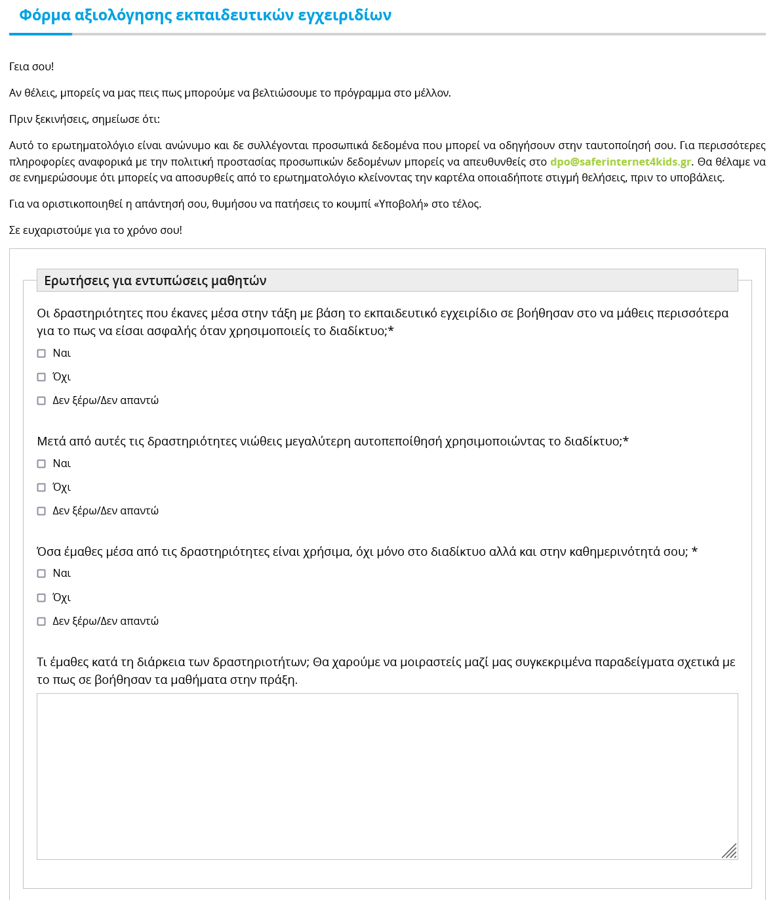

**ΠΑΡΑΡΤΗΜΑ**

***(φύλλα εργασίας)***

**Παράρτημα 1**

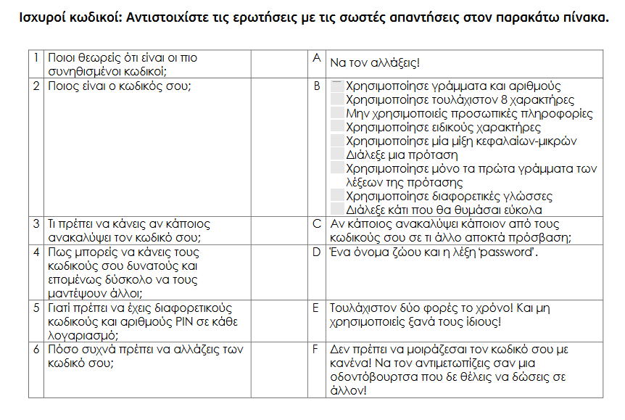

**Παράρτημα 2**

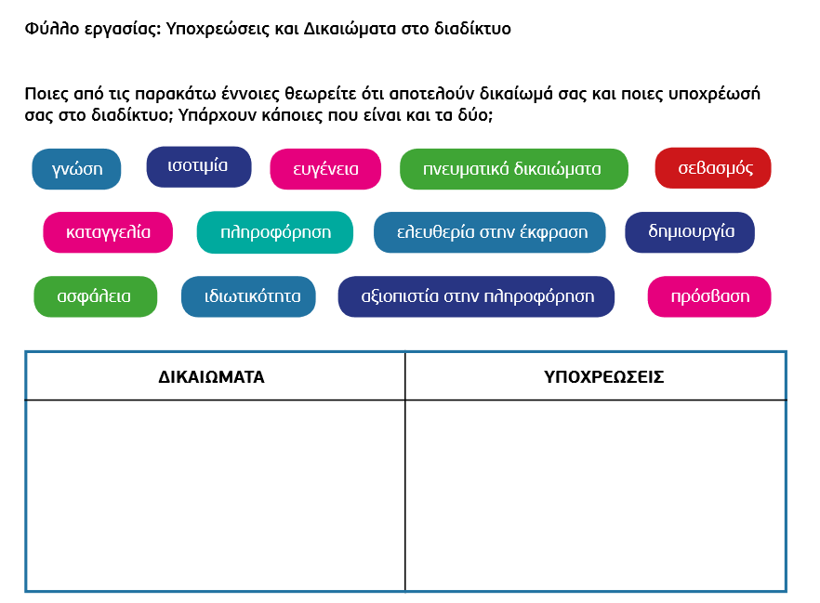

**Παράρτημα 3**

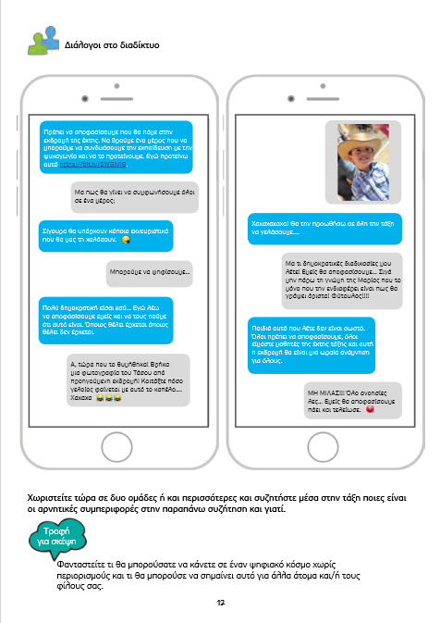

**Παράρτημα 4**

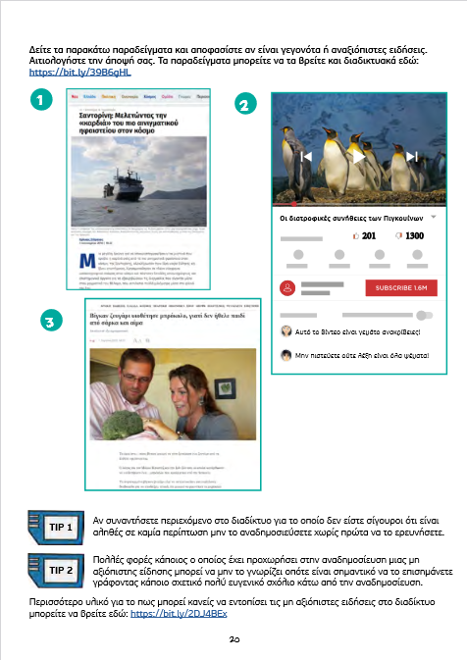

**Παράρτημα 5**

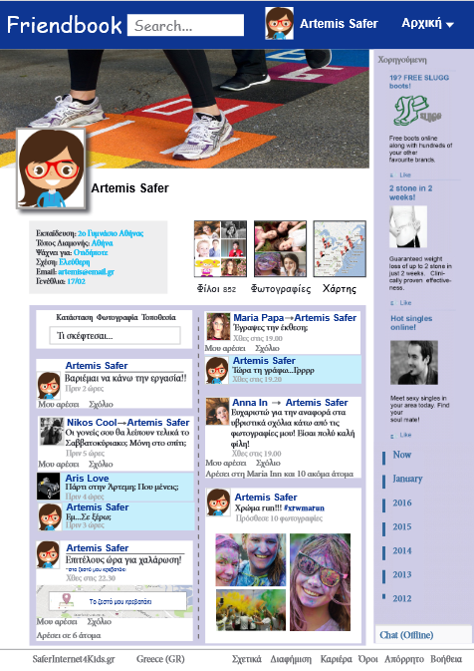

**Παράρτημα 6**

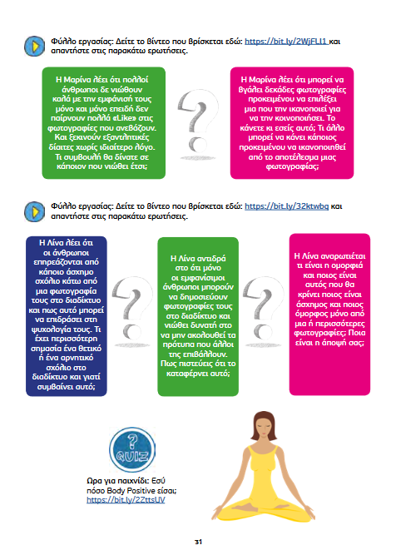

**Παράρτημα 7**

